МИНОБРНАУКИ РОССИИ
Федеральное государственное бюджетное образовательное учреждение
высшего образования
«МИРЭА – Российский технологический университет»
РТУ МИРЭА
Институт перспективных технологий и индустриального программирования
Кафедра индустриального программирования

РАБОТА ДОПУЩЕНА К ЗАЩИТЕ

Заведующий
кафедрой________________ А.В. Юдин

« » июня 2025 г.

ВЫПУСКНАЯ КВАЛИФИКАЦИОННАЯ РАБОТА
по направлению подготовки бакалавров 09.04.02 Информационные системы и технологии

На тему: Разработка программного средства для сравнения цен на товары различных маркетплейсов

Обучающийся Исламов Амир Денилбекович
подпись Фамилия, имя, отчество

Шифр | 23T1505
Группа | ЭФБО-05-22

Руководитель  работы | ______________ | ___________________ | _______________
 | подпись | Ученая степень, ученое звание, должность | Фамилия, имя, отчество

Москва 2025

 | 
 | МИНОБРНАУКИ РОССИИ
Федеральное государственное бюджетное образовательное учреждение высшего образования
«МИРЭА – Российский технологический университет»
РТУ МИРЭА
 | Институт перспективных технологий и индустриального программирования
 | Кафедра индустриального программирования
СОГЛАСОВАНО |  |  |  | УТВЕРЖДАЮ
Заведующий  кафедрой  подпись |  |  |  | Директор  института  подпись
Юдин Александр Викторович  Фамилия Имя Отчество |  |  |  | Пушкин Павел Юрьевич  Фамилия Имя Отчество
« » |  |  | 20 г. | « » |  | 20 г.

ЗАДАНИЕ
на выполнение выпускной квалификационной работы бакалавра

Обучающийся | Исламов Амир Денилбекович
 |  | Фамилия Имя Отчество
Шифр | 23Т1505
Направление подготовки | 09.03.02 | Информационные системы и технологии
 | код направления | наименование направления
Группа | ЭФБО-05-22

- Тема выпускной квалификационной работы
Разработка программного средства для сравнения цен на товары различных маркетплейсов.
- Цель и задачи выпускной квалификационной работы
Цель работы: Повысить эффективность принятия решений участниками рынка электронной коммерции.

Задачи работы:
- Разработать модель представления разнородных ценовых данных маркетплейсов в едином информационном пространстве.
- Обосновать и реализовать алгоритмы автоматического извлечения и верификации ценовой информации с веб-ресурсов с динамической структурой.
- Предложить методику статистической нормализации цен с учётом скрытых компонентов стоимости (комиссии, доставка, возвраты).
- Разработать критерии и метрики для сравнительной оценки предложений на основе многокритериального анализа.
- Оценить эффективность разработанной системы с позиций снижения транзакционных издержек и повышения прозрачности рынка.

- Этапы выпускной квалификационной работы
№ этапа | Содержание этапа выпускной квалификационной работы | Результат  выполнения этапа ВКР | Срок  выполнения
1 | Обоснование актуальности работы и подготовка введения | Раздел ВКР | 06.03.2026
2 | Критический анализ состояния выявленной проблемы. Поиск и анализ источников ВКР. Анализ подходов к решению проблемы. | Раздел ВКР | 20.03.2026
3 | Критический анализ бизнес-процессов, подготовка наглядного материала, в том числе диаграмм бизнес-процессов, формирование требований к решению. | Раздел ВКР | 03.04.2026
4 | Работа над выполнением практической части и реализации предложенного решения. Описание результатов работы. | Раздел ВКР | 17.04.2026
5 | Формирование заключения и подготовка отчётной документации по итогам выполненных работ | Раздел ВКР | 22.05.2026
6 | Подготовка доклада | Доклад | 29.05.2026
- Перечень разрабатываемых документов и графических материалов:
- пояснительная записка выпускной квалификационной работы;
- презентация;
- приложения.
- Руководитель выпускной квалификационной работы

Функциональные  обязанности | Должность в  Университете | Фамилия Имя Отчество | Подпись
Руководитель ВКР | Доцент кафедры индустриального программирования | Хоменко Татьяна Владимировна

Задание выдал | Задание принял к исполнению
Руководитель ВКР: ________________________ | Обучающийся:
подпись | подпись
« » 20___ г. | « » 20 г.

АННОТАЦИЯ
В выпускной квалификационной работе решается задача повышения эффективности процесса выбора товаров на крупнейших торговых площадках Wildberries, Ozon и Яндекс Маркет посредством создания программного средства для автоматизированного сравнения цен. Актуальность исследования обусловлена стремительным ростом объема предложений в сфере электронной коммерции и необходимостью минимизации временных затрат покупателей на поиск выгодных предложений в условиях высокой динамичности рыночных данных. В ходе работы проведен комплексный анализ предметной области и существующих аналитических сервисов, на основе чего сформированы функциональные и технические требования к разрабатываемой системе. Автором разработана модель представления разнородных ценовых данных в едином информационном пространстве и обоснованы алгоритмы автоматического извлечения информации с веб-ресурсов с динамической структурой. Предложен оригинальный метод расчета итоговой стоимости товара с учетом скрытых издержек и алгоритм многокритериального упорядочивания товарных предложений по ключевым параметрам. Программная реализация веб-приложения выполнена с использованием языка программирования Python, реляционной базы данных SQLite и фреймворка Streamlit. Проведенная оценка эффективности подтвердила работоспособность системы и ее способность значительно снижать транзакционные издержки пользователей при принятии решений о покупке. Практическая значимость работы заключается в создании доступного инструмента повышения прозрачности рынка для частных покупателей.

Оглавление
АННОТАЦИЯ 3
ВВЕДЕНИЕ 5
1 Исследование предметной области выбора банковских продуктов 8
1.1 Характеристика деятельности сервисной компании 8
1.2 Постановка проблемы автоматизации сбора и сравнения ценовой информации 10
1.3 Анализ существующих систем мониторинга и сравнения цен 12
1.4 Формализация процесса сравнения цен на товары в нотации IDEF0 15
1.5 Описание функциональных требований веб-приложения 16
1.6 Обоснование выбора технологии разработки информационной системы 19
Выводы по Главе 1 20
2 ПРОЕКТИРОВАНИЕ ВЕБ-ПРИЛОЖЕНИЯ ДЛЯ АВТОМАТИЗИРОВАННОГО СРАВНЕНИЯ ЦЕН НА ТОВАРЫ МАРКЕТПЛЕЙСОВ 23
2.1 Архитектурные решения и общая концепция функционирования веб-приложения 23
2.2 Разработка модели представления разнородных ценовых данных 25
2.3 Проектирование структуры базы данных 27
2.4 Проектирование алгоритмов автоматического извлечения и верификации ценовой информации 29
Выводы по главе 2 33
3 РАЗРАБОТКА И ПРОГРАММНАЯ РЕАЛИЗАЦИЯ ВЕБ-ПРИЛОЖЕНИЯ ДЛЯ СРАВНЕНИЯ ЦЕН НА ТОВАРЫ МАРКЕТПЛЕЙСОВ 35
3.1 Техническая реализация базы данных системы 35
3.2 Реализация механизма аутентификации пользователей 37
3.3 Реализация операций работы с заявками в базе данных 39
3.4 Обработка запросов в веб-приложении 41
3.5 Формирование пользовательского интерфейса веб-приложения 43
Выводы по главе 3 45
ЗАКЛЮЧЕНИЕ 47
СПИСОК ИСПОЛЬЗОВАННЫХ ИСТОЧНИКОВ 49

ВВЕДЕНИЕ
Современные информационные технологии выступают драйвером глубокой трансформации экономических процессов, обеспечивая автоматизацию работы с массивами данных и создание инновационных инструментов для укрепления рыночных позиций участников торговых отношений. В условиях стремительной цифровизации информация становится ключевым активом системы управления, позволяющим снижать уровень неопределенности в условиях высокой конкуренции. Активное развитие сегмента электронной коммерции привело к значительному расширению спектра товарных предложений на крупнейших маркетплейсах, что одновременно усложнило процесс выбора для конечного потребителя. Покупатели сталкиваются с необходимостью анализа множества параметров, включая динамически меняющиеся цены, условия доставки и скрытые издержки, что требует значительных временных затрат и часто приводит к принятию неэффективных решений.
Актуальность работы обусловлена потребностью участников рынка в программных средствах, способных автоматизировать процесс сбора и анализа ценовой информации в условиях высокой динамичности данных и сложной структуры веб-ресурсов. Создание систем поддержки принятия решений позволяет повысить объективность анализа рыночной конъюнктуры и минимизировать транзакционные издержки потребителей при выборе оптимального товарного предложения.
Целью работы является повышение эффективности принятия решений участниками рынка электронной коммерции посредством разработки программного средства, обеспечивающего автоматизированное извлечение, сравнение и ранжирование ценовых предложений различных маркетплейсов.
Для достижения поставленной цели необходимо решить следующие задачи: во-первых, разработать модель представления разнородных ценовых данных маркетплейсов в едином информационном пространстве; во-вторых, обосновать и реализовать алгоритмы автоматического извлечения и верификации ценовой информации с веб-ресурсов с динамической структурой; в-третьих, составить метод расчёта итоговой стоимости товара на маркетплейсе с учётом скрытых издержек; в-четвёртых, разработать метод оценки и упорядочивания товарных предложений по ключевым критериям; в-пятых, оценить эффективность разработанной системы с позиций снижения временных затрат и повышения прозрачности рынка.
Объектом исследования выступает процесс выбора товаров потребителями на площадках электронной коммерции. Предметом исследования являются методы и информационные технологии автоматизированного сбора, обработки и анализа ценовых данных для поддержки принятия решений.
При разработке программного средства используются современные технологии программирования и проектирования баз данных, обеспечивающие высокую скорость прототипирования и надежность архитектуры. В качестве основного языка программирования выбран Python, обладающий развитыми библиотеками для обработки данных и интеграции с веб-интерфейсами. Для структурированного хранения информации применяется реляционная СУБД SQLite, характеризующаяся легкостью развертывания и автономностью. Пользовательский интерфейс реализован на базе фреймворка Streamlit, что позволяет создавать интерактивные веб-приложения, обеспечивающие удобство взаимодействия пользователя с аналитическими модулями системы. Разрабатываемое средство функционирует как веб-приложение, доступное через стандартный браузер, что гарантирует независимость от операционной системы и доступность для широкого круга частных покупателей.
Структура выпускной квалификационной работы выстроена в соответствии с логикой последовательного решения поставленных задач и включает введение, три основные главы, заключение, список использованных источников и приложения.
В первой главе проводится исследование предметной области функционирования маркетплейсов Wildberries, Ozon и Яндекс Маркет, анализируются проблемы потребителей при поиске выгодных предложений, исследуются существующие аналоги и формулируются функциональные и технические требования к разрабатываемой системе.
Вторая глава посвящена вопросам проектирования архитектуры веб-приложения, разработке модели данных и алгоритмического обеспечения для извлечения информации с динамических веб-страниц, а также математическому обоснованию методов расчета итоговой стоимости и многокритериального ранжирования.
В третьей главе представлена программная реализация системы, включающая описание структуры базы данных, реализацию модулей парсинга, анализа и визуализации данных, а также проведение оценки эффективности разработанного решения для повышения прозрачности рынка

1 Исследование предметной области выбора банковских продуктов

1.1 Характеристика деятельности сервисной компании
Современный этап развития глобальной экономики характеризуется глубоким проникновением цифровых технологий во все сферы коммерческой деятельности, что привело к формированию и доминированию модели маркетплейсов как основных сервисных площадок в сегменте электронной торговли. В рамках данного исследования под сервисной деятельностью понимается функционирование высокотехнологичных платформ Wildberries, Ozon и Яндекс Маркет, которые выступают информационными и операционными посредниками между продавцами и конечными потребителями, обеспечивая комплексное сопровождение сделок. Основная роль данных организаций заключается в создании единой цифровой среды, в которой осуществляется аккумуляция товарных предложений, обработка платежей, хранение продукции и управление сложными логистическими цепочками, что позволяет минимизировать издержки участников рынка за счет эффекта масштаба. Деятельность крупнейших российских маркетплейсов базируется на принципах высокой доступности цифровых сервисов и постоянного расширения ассортимента, что одновременно создает условия для жесткой конкуренции и высокой динамичности ценовых данных в режиме реального времени.
Процесс оказания услуг на анализируемых торговых площадках включает в себя несколько критически важных компонентов: предоставление инструментов навигации по многомиллионным каталогам, обеспечение механизмов сравнения технических характеристик, реализацию систем верифицированных отзывов и рейтингов для снижения неопределенности при выборе, а также поддержку различных форм оплаты и пунктов выдачи заказов. Характерной чертой деятельности рассматриваемых компаний является использование алгоритмов динамического ценообразования, которые учитывают текущий уровень спроса, активность конкурентов, остатки на региональных складах и участие в крупномасштабных маркетинговых акциях, что приводит к многократным колебаниям стоимости товаров в течение суток. Такая специфика функционирования сервисных систем требует от покупателей непрерывного мониторинга рынка, поскольку разрыв в ценах на идентичные товарные позиции на разных площадках может достигать значительных величин, что обуславливает острую потребность в автоматизированных средствах поддержки принятия решений.
Информационная архитектура маркетплейсов Wildberries, Ozon и Яндекс Маркет отличается сложностью и часто меняющейся структурой веб-ресурсов, что затрудняет прямой сбор и систематизацию данных без использования специализированных программных инструментов. Каждая из платформ обладает уникальными особенностями представления информации, собственными программами лояльности и специфическими скрытыми издержками, включая стоимость доставки или комиссии за использование определенных платежных методов, которые напрямую влияют на итоговую стоимость товара для потребителя. Эффективность деятельности данных сервисных систем напрямую зависит от качества и полноты информационного обеспечения пользователей, однако существующая фрагментированность данных между различными ресурсами создает барьеры для проведения объективного анализа рыночной конъюнктуры. Исследование особенностей функционирования крупнейших маркетплейсов позволяет определить ключевые параметры сервиса, подлежащие автоматизированному извлечению и последующему упорядочиванию для повышения прозрачности рынка и обоснованности выбора товаров частными покупателями.
Для наглядного представления структуры и особенностей деятельности маркетплейсов используется классификация на рисунке 1.1.
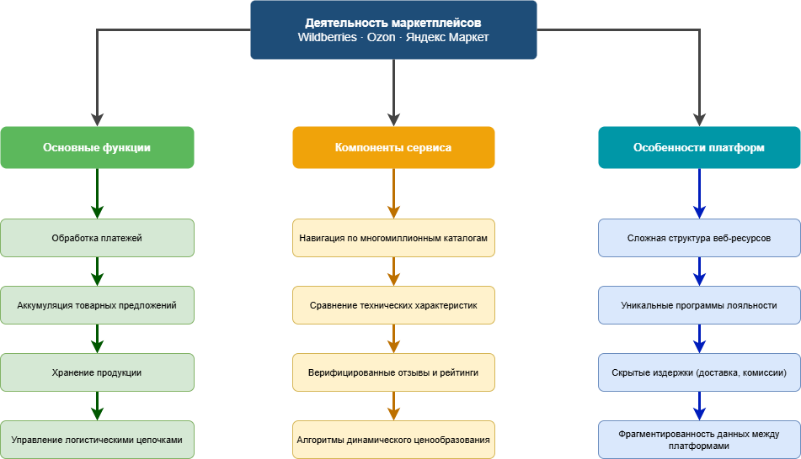
Рисунок 1.1. - Структура и особенности деятельности маркетплейсов

1.2 Постановка проблемы автоматизации сбора и сравнения ценовой информации
Процесс выбора товаров на современных цифровых платформах характеризуется значительной неопределенностью, вызванной избыточностью рыночных предложений и высокой скоростью обновления данных о стоимости продукции. Покупатели сталкиваются с необходимостью одновременного учета множества параметров, включая текущую цену, условия программ лояльности и логистические издержки, что делает ручной мониторинг крайне трудоемким и малоэффективным.
Анализ больших массивов информации без использования специализированных инструментов требует значительных временных затрат и часто сопровождается принятием субъективных, экономически необоснованных решений.
Фрагментированность данных между различными торговыми площадками создает дополнительные барьеры для прозрачного сравнения предложений в едином информационном поле. Отсутствие централизованных механизмов агрегации ценовых данных приводит к дублированию усилий потребителей и несогласованности получаемых аналитических показателей. Сложность архитектуры современных маркетплейсов и использование алгоритмов динамического ценообразования требуют непрерывного сбора информации в режиме реального времени, что невозможно реализовать силами частного покупателя без применения специализированной программной поддержки.
Существующий дефицит доступных аналитических инструментов, ориентированных на специфические потребности конечных пользователей, обуславливает острую необходимость в разработке систем поддержки принятия решений. Подобные программные средства должны обеспечивать не только автоматическое извлечение данных с веб-ресурсов, но и их последующую верификацию, многокритериальное ранжирование и точный учет скрытых издержек для повышения объективности выбора. Автоматизация процессов обработки и интерпретации информации о товарах выступает ключевым фактором снижения транзакционных издержек и повышения общей эффективности деятельности участников рынка электронной коммерции. Проблемы, связанные с отсутствием единой методологии анализа и низким уровнем автоматизации сбора данных, препятствуют формированию прозрачной рыночной среды и требуют комплексного технологического решения.

На основании анализа научной литературы можно выделить постановку проблемы автоматизации сбора и сравнения ценовой информации. Она представлена на рисунке 1.2.
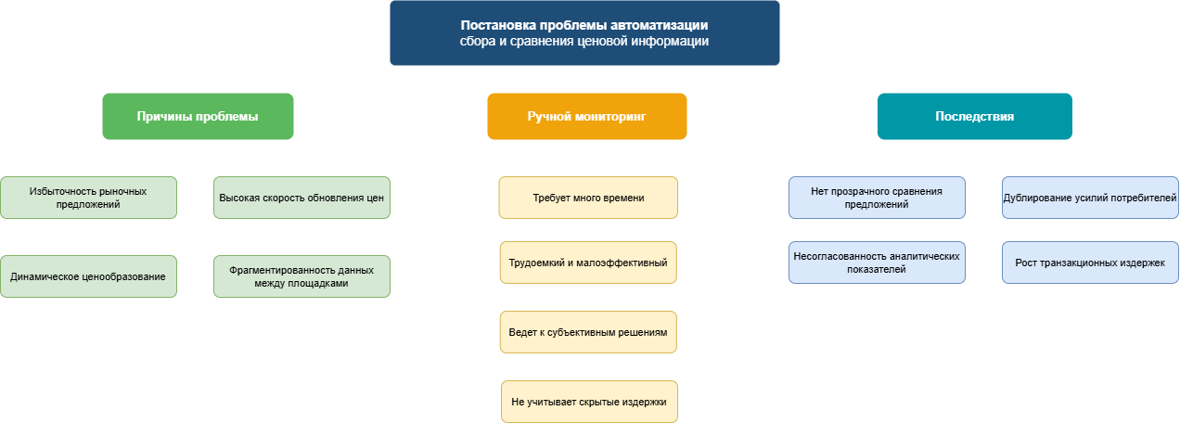
Рисунок 1.2. - Постановка проблемы автоматизации сбора и сравнения ценовой информации

1.3 Анализ существующих систем мониторинга и сравнения цен
Современный рынок программных решений для электронной коммерции представлен широким спектром инструментов, ориентированных на агрегацию и систематизацию данных о стоимости товаров. Подобные сервисы функционируют в формате специализированных аналитических платформ и финансовых маркетплейсов, которые объединяют предложения различных торговых площадок и предоставляют пользователям механизмы поиска и первичной фильтрации. Основные функции данных инструментов включают автоматизированный сбор информации; отображение динамики изменения цен; возможность настройки уведомлений о снижении стоимости; предоставление инструментов для сравнения базовых технических характеристик продукции. Несмотря на их широкое распространение, значительная часть существующих решений ограничивается реализацией базовых механизмов агрегации данных и не обеспечивает полноценной поддержки процесса принятия решений пользователем в условиях высокой неопределенности рынка.
Большинство анализируемых сервисов выполняют преимущественно роль информационных посредников, не учитывая при формировании рекомендаций индивидуальные предпочтения покупателей и специфические рыночные факторы. Существенным ограничением является отсутствие глубокого анализа скрытых издержек, таких как вариативность стоимости доставки в зависимости от региона, комиссии платежных систем или условия программ лояльности, которые напрямую влияют на итоговую экономическую выгоду сделки. Универсальные информационные системы, представленные на рынке, часто характеризуются избыточностью функционала, сложностью пользовательского интерфейса и высокой стоимостью эксплуатации, что создает барьеры для их эффективного использования частными покупателями. Кроме того, многие инструменты не обеспечивают корректную обработку данных с веб-ресурсов, обладающих динамической структурой и применяющих алгоритмы защиты от автоматизированного сбора информации, что ведет к снижению актуальности предоставляемых сведений.
Фрагментированность аналитических возможностей и низкий уровень индивидуализации рекомендаций подтверждают необходимость разработки специализированного веб-приложения, ориентированного на многокритериальный анализ предложений маркетплейсов Wildberries, Ozon и Яндекс Маркет. Создание собственной информационной системы позволяет реализовать уникальные алгоритмы верификации данных и точного расчета итоговой стоимости, что недоступно в рамках типовых облачных агрегаторов. Внедрение подобного программного средства обеспечит формирование прозрачной цифровой среды, способствующей снижению временных и финансовых затрат потребителей за счет использования формализованных моделей ранжирования альтернатив.
Для наглядного представления возможностей существующих сервисов целесообразно провести их сравнительный анализ. Результаты анализа представлены в таблице 1.1.
Таблица 1.1 – Сравнение возможностей существующих типов сервисов
Критерий сравнения | Типовые веб-агрегаторы | Специализированные расширения | Проектируемое веб-приложение
Автоматизация сбора данных | Высокая (ограничена API) | Средняя (зависит от страницы) | Высокая (динамический парсинг)
Учет скрытых издержек | Практически отсутствует | Ограниченный | Полный (доставка, комиссии)
Аналитические возможности | Базовые (графики цен) | Низкие | Высокие (многокритериальное ранжирование)
Индивидуализация | Ограниченная | Частичная | Высокая (настройка весов критериев)
Доступность интерфейса | Средняя (избыток рекламы) | Высокая | Высокая (Streamlit-интерфейс)

Проведенный сравнительный анализ возможностей существующих сервисов позволяет выделить ключевые направления для совершенствования механизмов поддержки принятия решений в разрабатываемом продукте.

1.4 Формализация процесса сравнения цен на товары в нотации IDEF0
Для детального исследования механизмов функционирования систем электронной коммерции и выявления приоритетных направлений автоматизации применяется методология функционального моделирования IDEF0, обеспечивающая системное описание процессов посредством визуализации функций и потоков данных в формате иерархических диаграмм. Данный подход позволяет представить сложную задачу сравнения ценовых предложений как упорядоченную совокупность блоков, каждый из которых выполняет определенную трансформацию объектов в соответствии с установленными правилами. Функциональная модель строится по принципу последовательной декомпозиции, при которой главная функция, расположенная на контекстной диаграмме, последовательно разбивается на более мелкие составляющие для глубокого анализа структуры информационных взаимодействий. Блоки в нотации IDEF0 обозначаются глаголами, описывающими конкретные действия, а взаимосвязи между ними иллюстрируются с помощью специфических категорий стрелок, отражающих входящие ресурсы, результаты работы, управляющие воздействия и исполнительные механизмы.
Контекстная функция разрабатываемой модели определяет процесс нахождения оптимального товарного предложения среди множества альтернатив на площадках Wildberries, Ozon и Яндекс Маркет. Входными данными для осуществления данной деятельности выступают неструктурированные массивы информации о товарах, извлекаемые с веб-ресурсов, и поисковые запросы конечных пользователей. На выходе формируется верифицированный и ранжированный список предложений, позволяющий покупателю принять окончательное решение о сделке. Управление процессом регламентируется правилами работы маркетплейсов, текущим законодательством в сфере цифровой торговли и внутренними параметрами фильтрации, заданными покупателем. В качестве механизмов, обеспечивающих выполнение операций, рассматриваются аппаратные средства вычислительной техники, библиотеки языка программирования Python для парсинга данных и аналитический инструментарий веб-приложения.
Декомпозиция процесса позволяет выделить ряд критических подфункций, включая автоматизированный мониторинг рыночных цен; сопоставление идентичных товаров в едином информационном поле; расчет полной стоимости покупки с учетом логистических издержек; многокритериальное упорядочивание вариантов. Каждый из этапов характеризуется уникальным набором входных параметров и требует использования специализированных алгоритмов для обеспечения высокой точности и актуальности данных. Использование графического языка описания процессов способствует выявлению узких мест в традиционных методах ручного поиска информации и подтверждает необходимость внедрения проектируемого программного средства для снижения транзакционных издержек потребителей. Формализованная модель в нотации IDEF0 выступает методологическим фундаментом для последующего формирования функциональных требований к веб-приложению и проектирования оптимальной структуры его базы данных.

1.5 Описание функциональных требований веб-приложения
Формирование требований выступает определяющим этапом разработки информационной системы, который задает ее будущую структуру и функциональные возможности. Программное средство должно обеспечивать автоматизированную обработку информации о товарах, глубокий анализ ценовых характеристик и предоставление персонализированных рекомендаций для конечных потребителей. Функции управления данными включают в себя систематизированное хранение сведений о продукции маркетплейсов, структурирование извлеченных параметров и поддержку целостности базы данных в реляционной СУБД SQLite. Аналитические возможности системы охватывают обработку поисковых запросов покупателей, автоматическое сопоставление идентичных предложений на площадках Wildberries, Ozon и Яндекс Маркет, а также вычисление итоговой стоимости покупки с обязательным учетом логистических издержек и условий программ лояльности. Важным компонентом функционала является реализация алгоритма многокритериального ранжирования, позволяющего упорядочивать найденные альтернативы на основе весовых коэффициентов, заданных пользователем в зависимости от его приоритетов.
Информационные требования предусматривают хранение данных о торговых площадках, характеристиках товаров, динамике изменения цен и критериях оценки, необходимых для проведения сравнительного анализа. Функционал взаимодействия с пользователем предполагает ввод наименования искомого объекта, выбор фильтров по диапазону стоимости и конкретным маркетплейсам, а также настройку значимости параметров через интерактивные элементы веб-интерфейса. Вывод результатов осуществляется в формате наглядных сравнительных таблиц и информационных карточек, содержащих детализированные сведения о цене, скрытых издержках, рейтинге продавца и интегральной оценке выгодности сделки. Технические требования определяют необходимость обеспечения высокой производительности при обработке больших массивов данных, надежности функционирования модулей автоматического парсинга и доступности приложения через стандартные браузеры за счет использования фреймворка Streamlit. Проектируемая система должна обладать модульной архитектурой, что гарантирует гибкость при расширении перечня анализируемых ресурсов и возможность масштабирования аналитического инструментария без коренной переработки программного кода. Совокупность данных требований направлена на создание эффективного инструмента поддержки принятия решений, способствующего минимизации временных затрат покупателей и повышению прозрачности рынка электронной коммерции.
Для наглядного представления функциональных возможностей разрабатываемой системы используется функциональная схема, представленная на рисунке 1.4.

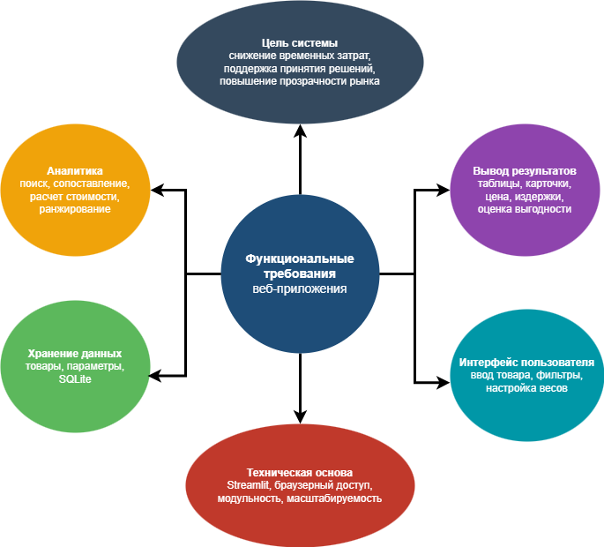
Рисунок 1.4 – Функциональные возможности системы поддержки принятия решений

1.6 Обоснование выбора технологии разработки информационной системы
Выбор технологического стека для реализации программного средства определяется совокупностью функциональных и технических требований к системе, включая показатели производительности, масштабируемости и удобства интеграции различных компонентов. Ключевыми критериями при подборе инструментария выступают простота проектирования архитектуры, высокая скорость обработки массивов ценовых данных и доступность библиотек для взаимодействия с веб-ресурсами маркетплейсов. В качестве основного языка программирования выбран Python, что обусловлено его широким распространением в сфере разработки аналитических приложений и наличием развитых средств для автоматизированного извлечения информации с динамических сайтов. Объектно-ориентированные возможности данного языка позволяют организовать программный код в виде модульной и логически структурированной системы, обеспечивая легкость поддержки и последующего расширения функционала парсеров для Wildberries, Ozon и Яндекс Маркет.
Для организации структурированного хранения информации о товарах, ценах и характеристиках продавцов применяется реляционная система управления базами данных SQLite, характеризующаяся автономностью и отсутствием необходимости в отдельном серверном процессе. Данная СУБД обеспечивает высокую эффективность аналитических операций при работе с файловым хранилищем, что упрощает развертывание веб-приложения и минимизирует требования к вычислительной инфраструктуре. Использование реляционной модели данных в связке с библиотекой sqlite3 гарантирует целостность информации и позволяет выполнять гибкие поисковые запросы с динамическим добавлением условий фильтрации по ценовым диапазонам и условиям доставки.
Реализация пользовательского интерфейса осуществляется на базе фреймворка Streamlit, предназначенного для создания интерактивных веб-ориентированных решений на языке Python. Данный инструмент позволяет интегрировать сложные алгоритмы анализа и визуализации данных непосредственно в веб-интерфейс, обеспечивая доступность системы через стандартные браузеры независимо от операционной системы покупателя. Архитектура программного средства выстроена по модульному принципу, включая компоненты работы с базой данных, модули автоматизированного извлечения информации с веб-страниц торговых площадок и блок многокритериального ранжирования товарных предложений. Выбранный комплекс технологий позволяет создать надежное и эффективное средство поддержки принятия решений, обеспечивающее высокую оперативность обработки запросов потребителей в сегменте электронной коммерции.

Выводы по Главе 1
В рамках первой главы выпускной квалификационной работы проведено комплексное исследование предметной области функционирования крупнейших российских маркетплейсов Wildberries, Ozon и Яндекс Маркет. Анализ деятельности данных сервисных платформ показал, что в условиях стремительной цифровизации и использования алгоритмов динамического ценообразования покупатели сталкиваются с проблемой информационной перегруженности и высокой неопределенности при выборе товаров. Деятельность торговых площадок как высокотехнологичных посредников обеспечивает доступ к широкому ассортименту, однако отсутствие интегрированных инструментов сравнения цен с учетом скрытых издержек создает барьеры для принятия экономически эффективных решений потребителями.
Исследование существующих систем мониторинга и агрегации цен выявило их основные ограничения, заключающиеся в низком уровне индивидуализации рекомендаций и недостаточном учете логистических факторов и региональных особенностей программ лояльности. Большинство представленных на рынке решений выполняют функцию пассивных информационных посредников, не обеспечивая полноценной поддержки процесса принятия решений. Данный факт подтвердил обоснованность разработки специализированного веб-приложения, способного автоматизировать сбор данных с ресурсов с динамической структурой и осуществлять многокритериальное ранжирование альтернатив.
Посредством методологии функционального моделирования IDEF0 была формализована логика процесса поиска оптимального товарного предложения, что позволило выделить ключевые этапы автоматизации: от сбора неструктурированных данных до формирования верифицированного списка предложений. На основе проведенного анализа сформированы детальные функциональные и технические требования к системе, предусматривающие использование реляционной модели данных и интерактивного веб-интерфейса. Обоснован выбор технологического стека в лице языка программирования Python, СУБД SQLite и фреймворка Streamlit как наиболее эффективного инструментария для реализации поставленных задач.
Результаты проведенного исследования предметной области и анализа технологических альтернатив выступают методологическим и техническим фундаментом для последующего проектирования архитектуры информационной системы и разработки алгоритмического обеспечения, которые будут подробно рассмотрены во второй главе работы. Установлено, что внедрение проектируемого программного средства позволит существенно снизить транзакционные издержки частных покупателей и повысить общую прозрачность рынка электронной коммерции.

2 ПРОЕКТИРОВАНИЕ ВЕБ-ПРИЛОЖЕНИЯ ДЛЯ АВТОМАТИЗИРОВАННОГО СРАВНЕНИЯ ЦЕН НА ТОВАРЫ МАРКЕТПЛЕЙСОВ

2.1 Архитектурные решения и общая концепция функционирования веб-приложения
Проектирование информационной системы поддержки принятия решений требует детального определения концепции функционирования и построения архитектуры, которая отражает структуру программного решения и логику взаимодействия его ключевых компонентов. Разрабатываемое веб-приложение базируется на модульном принципе построения, что обеспечивает гибкость системы, упрощает процессы ее последующего сопровождения и позволяет масштабировать аналитический инструментарий без коренной переработки программного кода. Архитектурное решение включает в себя совокупность взаимосвязанных компонентов, среди которых выделяются интерактивный пользовательский интерфейс; модуль автоматизированного извлечения данных с внешних веб-ресурсов; блок предварительной обработки и верификации информации; модуль аналитических расчетов и многокритериального ранжирования; система управления базой данных для структурированного хранения сведений.
Центральным элементом архитектуры выступает модуль обработки данных, выполняющий функции получения неструктурированной информации с площадок Wildberries, Ozon и Яндекс Маркет, проведения ее нормализации и передачи в аналитический блок для сопоставления идентичных товарных позиций. Пользовательский интерфейс, реализованный на базе фреймворка Streamlit, обеспечивает удобное взаимодействие покупателя с системой, позволяя вводить поисковые запросы, настраивать весовые коэффициенты значимости критериев и просматривать результаты анализа в формате наглядных сравнительных таблиц и карточек товаров. В качестве хранилища информации применяется реляционная СУБД SQLite, которая гарантирует высокую эффективность аналитических операций при работе с данными и обеспечивает автономность приложения за счет отсутствия необходимости в сложном серверном администрировании.
Общая концепция функционирования системы предполагает реализацию единого технологического цикла обработки информации, начинающегося с момента ввода пользователем наименования товара. Система инициирует обращение к базе данных и модулям динамического парсинга, осуществляет автоматическую проверку актуальности ценовых показателей и выполняет расчет итоговой стоимости с учетом скрытых логистических издержек. Интеграция всех компонентов в рамках веб-ориентированной архитектуры позволяет достичь высокой оперативности обработки запросов и обеспечивает доступность аналитических сервисов для широкого круга потребителей через стандартные интернет-браузеры независимо от используемой операционной системы. Подобный подход к организации программного средства создает надежный фундамент для снижения транзакционных издержек покупателей и повышения прозрачности рыночной среды электронной коммерции.
Архитектура концепции функционирования системы изображена на рисунке 2.1.
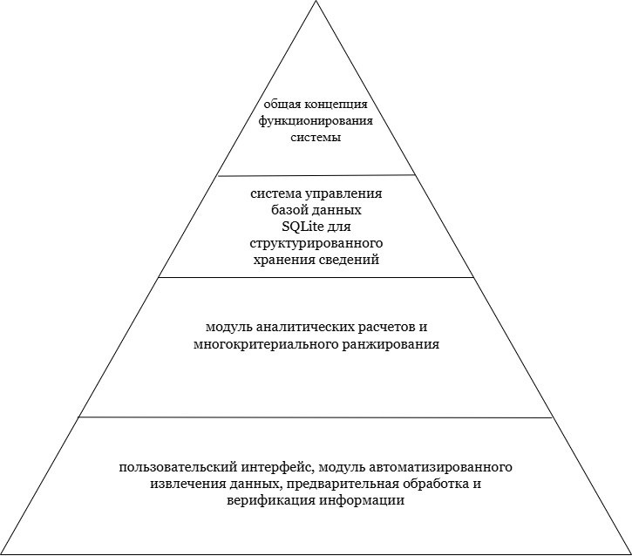
Рисунок 2.1 - Архитектура функционирования системы

2.2 Разработка модели представления разнородных ценовых данных
Проектирование модели представления данных выступает фундаментальным этапом создания информационной системы, определяющим эффективность последующей обработки информации и потенциал расширения аналитических возможностей программного средства. В рамках разрабатываемого веб-приложения применяется реляционная модель, обеспечивающая структурированное описание ценовых предложений маркетплейсов Wildberries, Ozon и Яндекс Маркет в виде совокупности взаимосвязанных информационных объектов. Такой подход позволяет минимизировать избыточность хранимых сведений, гарантировать целостность данных при выполнении операций обновления и повысить оперативность аналитических расчетов за счет использования формализованных связей между сущностями. Основными элементами модели являются торговая площадка, товарная единица, параметры предложения и динамические ценовые показатели, которые интегрируются в единое информационное пространство для обеспечения корректного сопоставления альтернатив.
Сущность торговой площадки включает атрибуты идентификатора, наименования ресурса и базовых условий программ лояльности, влияющих на итоговое ценообразование. Модель товара описывается через набор характеристик, охватывающих уникальный код позиции, наименование, категорию и технические параметры, что позволяет идентифицировать аналогичные предложения на различных веб-ресурсах. Ключевым компонентом модели выступает объект ценового предложения, в котором фиксируются текущая стоимость, размер скидки, логистические издержки и дополнительные скрытые затраты, специфичные для конкретного маркетплейса. Использование подобной декомпозиции обеспечивает гибкость системы при интеграции данных с ресурсов, обладающих различной структурой представления информации и уникальными методами формирования итоговой цены для потребителя.
Взаимосвязи между объектами модели выстраиваются по принципу «один ко многим», где каждая торговая площадка может содержать неограниченное количество товарных предложений, а каждый товар характеризуется историей изменения ценовых параметров. Дополнительные характеристики продукции, не входящие в базовый набор полей, описываются через расширяемые параметры, что позволяет сохранять специфические сведения маркетплейсов без изменения основной архитектуры базы данных. Модель также предусматривает хранение результатов верификации данных, полученных в ходе автоматизированного извлечения информации с динамических страниц, что гарантирует актуальность предоставляемых пользователю сведений. Созданная модель представления разнородных данных служит основой для последующего проектирования логической структуры базы данных и разработки алгоритмов многокритериального ранжирования товаров.
Для наглядного представления модели представления разнородных ценовых данных используется ER-диаграмма, представленная на рисунке 2.2.
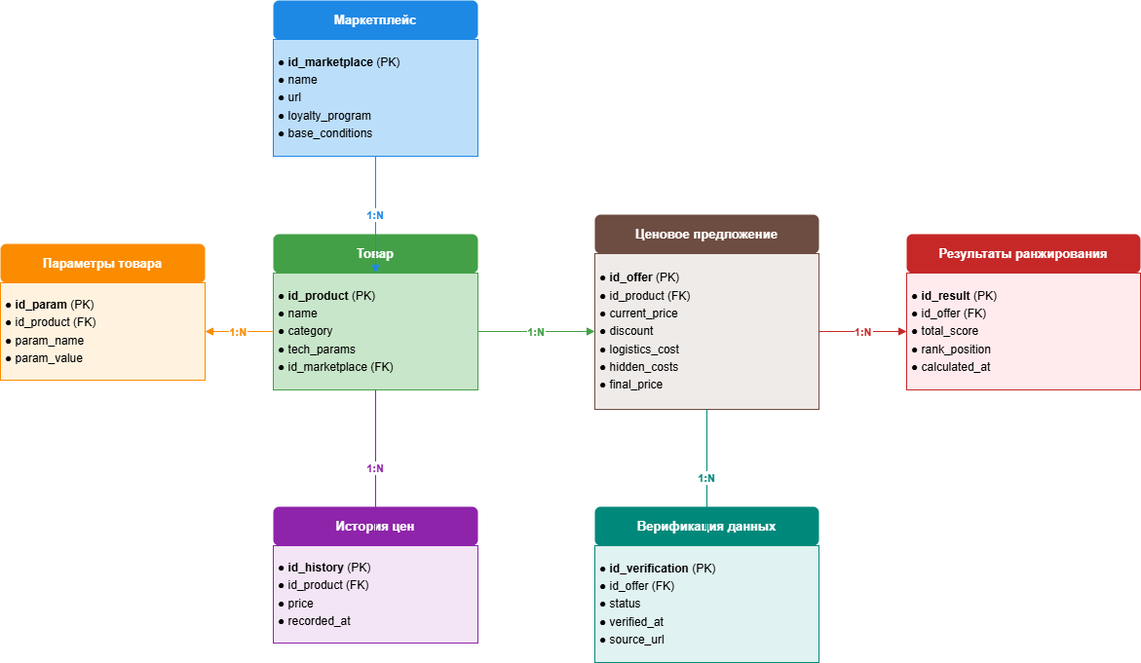

Рисунок 2.2 - ER-модель представления разнородных ценовых данных

2.3 Проектирование структуры базы данных
Проектирование структуры базы данных представляет собой критически важный этап создания веб-приложения, поскольку от качества организации информационного хранилища напрямую зависят производительность системы и корректность выполнения аналитических операций. Для реализации программного средства выбрана реляционная модель данных, обеспечивающая высокую степень структурированности и поддержку целостности информации за счет формализации связей между объектами. Логическая схема базы данных абстрагируется от деталей технической реализации и описывает способ упорядочивания данных о товарах и торговых площадках, позволяя избежать избыточности хранимых сведений. Основными сущностями проектируемой системы выступают торговая площадка, товарная единица и конкретное ценовое предложение, которые интегрируются в единое пространство для последующего сопоставления.
Сущность торговой площадки фиксирует базовую информацию о маркетплейсах Wildberries, Ozon и Яндекс Маркет, включая их уникальные идентификаторы и специфические условия функционирования. Товарная единица описывается набором универсальных характеристик, таких как наименование, категория и технические параметры, что критично для идентификации идентичных позиций на разных ресурсах. Наиболее сложной структурой обладает сущность ценового предложения, аккумулирующая данные о текущей стоимости, размере скидки, логистических затратах и скрытых издержках, специфичных для каждой площадки. Связи между этими объектами реализуются по принципу «один ко многим», где один товар может иметь множество предложений от различных маркетплейсов, а каждая площадка содержит обширный каталог продукции.
Физическая реализация структуры осуществляется средствами реляционной СУБД SQLite, которая характеризуется отсутствием отдельного серверного процесса и хранением данных в виде единого файла, что существенно упрощает развертывание и сопровождение веб-приложения. В рамках физической схемы определяются типы данных для каждого атрибута, включая целочисленные идентификаторы; текстовые поля для описания товаров; вещественные числа для хранения стоимостных показателей и коэффициентов. Применение первичных и внешних ключей гарантирует ссылочную целостность базы данных, исключая возможность появления некорректных записей при автоматизированном обновлении информации модулями извлечения данных. Проектируемая архитектура хранилища обеспечивает быструю выборку данных по запросам пользователей и создает надежную основу для работы алгоритмов многокритериального ранжирования товарных предложений.

2.4 Проектирование алгоритмов автоматического извлечения и верификации ценовой информации
Проектирование алгоритмов автоматизированного сбора данных является критически важным этапом разработки, поскольку эффективность всей системы поддержки принятия решений напрямую зависит от полноты и достоверности извлекаемой информации. Сложность данной задачи обусловлена динамической структурой веб-ресурсов Wildberries, Ozon и Яндекс Маркет, которые активно используют асинхронную загрузку контента и часто обновляют элементы пользовательского интерфейса [1.1]. Алгоритм извлечения данных базируется на последовательной реализации процедур имитации пользовательского запроса; ожидания загрузки динамических компонентов страницы; идентификации целевых информационных блоков с помощью селекторов и преобразования неструктурированного HTML-кода в формат, пригодный для обработки аналитическими модулями системы. Для обеспечения высокой надежности процесса парсинга программная логика предусматривает обработку исключений при недоступности ресурса или изменении структуры тегов, что позволяет минимизировать риск получения неполных данных.
Процесс извлечения начинается с формирования поискового URL-адреса на основе запроса покупателя, после чего система инициирует сессию взаимодействия с веб-сервером маркетплейса. В рамках алгоритма реализуется механизм ожидания рендеринга JavaScript-сценариев, что критично для корректного отображения ценовых показателей, которые могут подгружаться после основной разметки страницы. После успешной загрузки контента алгоритм осуществляет поиск контейнеров товарных предложений, извлекая из них ключевые атрибуты, такие как наименование товара; текущая розничная стоимость; размер скидки по программе лояльности; рейтинг продавца и наличие на региональном складе. Полученные массивы данных передаются в модуль предварительной обработки, где осуществляется нормализация значений и приведение их к единому стандарту представления, принятому в проектируемой модели данных.
Алгоритм верификации информации предназначен для подтверждения актуальности и корректности извлеченных сведений перед их сохранением в базе данных SQLite. Верификация включает в себя проверку типов данных; сопоставление полученной цены с диапазоном исторических значений для исключения аномальных выбросов и контроль полноты обязательных полей предложения. В случае обнаружения противоречивых данных или пустых значений в критических атрибутах, система инициирует повторный запрос к ресурсу или помечает запись как недостоверную, исключая ее из процесса ранжирования. Использование специализированных алгоритмов автоматизированного сбора и верификации позволяет сформировать доверенную информационную среду, обеспечивающую высокую объективность сравнительного анализа предложений для конечного потребителя. Подобный подход гарантирует, что ранжирование альтернатив будет основываться на верифицированных рыночных показателях, что существенно повышает эффективность принятия решений участниками рынка электронной коммерции.
2.5 Математическое обоснование методов расчета итоговой стоимости и ранжирования предложений
Оценка товарных предложений на маркетплейсах представляет собой сложный многокритериальный процесс, обусловленный необходимостью одновременного учета разнородных параметров, таких как цена, стоимость логистики, рейтинг продавца и сроки доставки. Для обеспечения объективности выбора в рамках разрабатываемого веб-приложения применяется модель многокритериальной оценки, позволяющая формализовать предпочтения пользователя и привести различные характеристики к сопоставимому виду. В рамках данной модели предполагается наличие конечного набора альтернатив, представленного множеством товарных позиций P={p1,p2,p3,…,pn}, где n — общее количество предложений, извлеченных с площадок Wildberries, Ozon и Яндекс Маркет. Каждое предложение описывается вектором критериев C={c1​,c2,c3,…,cm​}, где m отражает количество учитываемых параметров, а значение конкретного j-го критерия для i-го товара обозначается как xij​.
Основополагающим этапом анализа выступает расчет итоговой стоимости товара с учетом скрытых издержек, что позволяет избежать манипуляций со стороны торговых площадок, связанных с дроблением цены. Итоговая стоимость вычисляется как сумма базовой цены предложения, логистических затрат в конкретный регион и возможных комиссий платежных систем, специфичных для выбранного маркетплейса. Полученный показатель выступает одним из ключевых минимизируемых критериев в общей модели. Поскольку критерии оценки имеют различные единицы измерения, перед выполнением интегральных расчетов осуществляется процедура нормализации данных, обеспечивающая приведение всех значений к единому диапазону от нуля до единицы. Для параметров, требующих максимизации, таких как рейтинг продавца или размер кешбэка, применяется линейная нормализация, при которой из текущего значения вычитается минимальное и результат делится на разность максимального и минимального показателей в выборке.
Для критериев, подлежащих минимизации, к которым относятся итоговая стоимость и время доставки, используется метод обратной нормализации. В этом случае из максимального значения в выборке вычитается текущее значение критерия, после чего полученная разность делится на размах вариации параметра. В ситуациях, когда максимальное и минимальное значения в выборке совпадают, нормализованный показатель принимается равным единице, так как данный фактор перестает быть дискриминирующим при сравнении альтернатив. Модель ранжирования базируется на принципе взвешенного анализа, где каждому критерию сопоставляется весовой коэффициент wj, отражающий субъективную значимость параметра для конечного покупателя. При этом обязательным условием является равенство суммы всех весов единице, что гарантирует математическую корректность формирования итоговой оценки.
Интегральный показатель качества товарного предложения Si рассчитывается как сумма произведений весовых коэффициентов на соответствующие нормализованные значения критериев по формуле линейной свертки альтернатив. Полученные значения позволяют упорядочить список предложений по убыванию их привлекательности, где наиболее высокий балл соответствует оптимальному сочетанию цены, качества сервиса и условий доставки. Алгоритм функционирования аналитического модуля предусматривает последовательное выполнение процедур извлечения данных из базы SQLite; фильтрации по заданным ограничениям; нормализации отобранных записей; вычисления итоговых оценок и формирования ранжированного списка для вывода в интерфейс Streamlit. Применение данного математического аппарата обеспечивает высокую обоснованность рекомендаций системы и способствует достижению цели снижения транзакционных издержек потребителей на рынке электронной коммерции.

Выводы по главе 2
Во второй главе выпускной квалификационной работы осуществлено комплексное проектирование веб-приложения для автоматизированного сравнения цен на товары маркетплейсов. Разработанная архитектура программного решения базируется на модульном принципе и включает в себя взаимосвязанные компоненты пользовательского интерфейса, блоки автоматизированного сбора данных, модули аналитических расчетов и систему управления базой данных. В ходе проектирования была сформирована реляционная структура базы данных, обеспечивающая эффективное хранение сведений о торговых площадках, характеристиках продукции и динамических ценовых предложениях в едином информационном поле.
Важным результатом этапа проектирования стала разработка математической модели многокритериальной оценки, которая позволяет приводить разнородные параметры товаров к сопоставимому виду посредством процедур линейной нормализации и взвешенного анализа предпочтений пользователя. Обоснованы и формализованы алгоритмы автоматического извлечения данных с веб-ресурсов с динамической структурой, а также механизмы верификации информации для исключения аномальных значений и обеспечения достоверности аналитических выводов. Спроектированный пользовательский интерфейс на базе фреймворка Streamlit ориентирован на минимизацию количества действий покупателя при выполнении операций поиска и сравнения альтернатив. Полученные проектные решения и алгоритмическое обеспечение выступают методологическим и техническим фундаментом для последующей программной реализации и оценки эффективности системы, которые будут представлены в третьей главе работы.

3 РАЗРАБОТКА И ПРОГРАММНАЯ РЕАЛИЗАЦИЯ ВЕБ-ПРИЛОЖЕНИЯ ДЛЯ СРАВНЕНИЯ ЦЕН НА ТОВАРЫ МАРКЕТПЛЕЙСОВ

3.1 Техническая реализация базы данных системы
Реализация базы данных выступает фундаментальным этапом разработки информационной системы, поскольку обеспечивает надежное хранение и оперативную обработку структурированной информации о товарных предложениях. В рамках создаваемого программного средства применяется реляционная СУБД SQLite, выбор которой обоснован ее автономностью, отсутствием необходимости в настройке отдельного серверного процесса и возможностью хранения всей информации в виде единого файла. Взаимодействие программных модулей на языке Python с хранилищем данных осуществляется посредством встроенной библиотеки sqlite3, реализующей стандартный интерфейс доступа к данным DB-API 2.0, что обеспечивает высокую скорость прототипирования аналитических функций и легкость развертывания веб-приложения без дополнительной настройки серверной инфраструктуры.
Листинг 3.1 – Программный код создания таблиц базы данных
CREATE TABLE IF NOT EXISTS marketplaces (
id INTEGER PRIMARY KEY AUTOINCREMENT,
name TEXT NOT NULL,
loyalty_program_info TEXT
);

CREATE TABLE IF NOT EXISTS products (
id INTEGER PRIMARY KEY AUTOINCREMENT,
marketplace_id INTEGER NOT NULL,
name TEXT NOT NULL,
base_price REAL NOT NULL,
final_price REAL NOT NULL,
delivery_cost REAL DEFAULT 0,
product_rating REAL,
product_url TEXT,
FOREIGN KEY (marketplace_id) REFERENCES marketplaces(id)
);

Физическая структура базы данных включает в себя совокупность взаимосвязанных таблиц, спроектированных с учетом минимизации избыточности хранимых сведений и обеспечения ссылочной целостности. Основная таблица торговых площадок аккумулирует сведения о маркетплейсах Wildberries, Ozon и Яндекс Маркет, включая их уникальные идентификаторы, наименования и базовые параметры программ лояльности, влияющие на итоговое ценообразование. Таблица товарных предложений предназначена для фиксации динамических характеристик, таких как текущая розничная стоимость, расчетная итоговая цена с учетом скидок, логистические издержки и ссылки на веб-страницы первоисточников для обеспечения возможности оперативной верификации данных. Связь между объектами реализована по принципу один ко многим, что позволяет корректно сопоставлять множество ценовых предложений с конкретным маркетплейсом, исключая дублирование информации и обеспечивая системную целостность архитектуры.
Для обеспечения первичной работоспособности веб-приложения при запуске выполняется автоматизированное создание таблиц с использованием SQL-запросов, предусматривающих строгую типизацию полей и определение первичных ключей. Применение ограничений типа NOT NULL для названия продукта и его идентификаторов гарантирует обязательность заполнения критически важных атрибутов, а использование вещественных типов данных для стоимостных показателей и рейтингов позволяет эффективно выполнять математические операции фильтрации и многокритериального анализа. Разработанная архитектура хранилища обеспечивает высокую производительность при выполнении сложных выборок данных, что создает надежный технологический фундамент для функционирования аналитических модулей системы и последующего формирования ранжированных рекомендаций для пользователей.

3.2 Реализация механизма аутентификации пользователей
Обеспечение информационной безопасности и разграничение прав доступа являются критически важными аспектами функционирования веб-приложения, предназначенного для работы с аналитическими данными и поисковыми запросами. Механизм аутентификации позволяет системе идентифицировать пользователя, обеспечивая персонализацию интерфейса и защиту персональных настроек ранжирования. В рамках разрабатываемого программного средства реализована система входа на основе уникальных учетных данных (логина и пароля), которые проверяются на соответствие записям в базе данных пользователей. Процесс авторизации инициируется при запуске приложения, блокируя доступ к основным аналитическим модулям до момента успешного подтверждения личности пользователя.
Для технической реализации интерфейса входа используются возможности фреймворка Streamlit, позволяющие создавать интерактивные формы ввода. Логика проверки данных базируется на выполнении SQL-запроса к таблице пользователей в БД SQLite, где осуществляется поиск совпадений по введенным значениям. В случае обнаружения корректной пары данных система инициализирует сессию пользователя, используя механизм st.session_state для сохранения статуса авторизации на протяжении всего времени работы с приложением.
Листинг 3.2 – Программная реализация функции проверки учетных данных
import streamlit as st
import sqlite3
def check_login(username, password):
# Установление соединения с БД
conn = sqlite3.connect('app_database.db')
cur = conn.cursor()

# Поиск пользователя в базе данных
query = "SELECT * FROM users WHERE login = ? AND password = ?"
cur.execute(query, (username, password))
user = cur.fetchone()
conn.close()

if user:
st.session_state['logged_in'] = True
st.session_state['user_role'] = user[5] # Роль: admin или user
return True
return False

Важной особенностью реализованного механизма является поддержка ролевой модели доступа. Это позволяет разграничивать функциональные возможности веб-приложения: обычные покупатели получают доступ к поиску и сравнению цен, в то время как администраторы системы наделяются правами на обновление алгоритмов парсинга и редактирование справочников маркетплейсов. При вводе некорректных данных система выдает уведомление об ошибке, предотвращая несанкционированный доступ и завершая текущий процесс авторизации без предоставления доступа к данным. Подобный подход гарантирует целостность информационного пространства и повышает доверие пользователей к результатам работы аналитической системы.

3.3 Реализация операций работы с заявками в базе данных
Функционирование веб-приложения как системы учета и анализа требует реализации надежных механизмов выполнения операций по созданию, чтению и обновлению данных о запросах пользователей. В рамках разрабатываемого средства под операциями работы с заявками понимается программная логика взаимодействия с реляционными таблицами БД SQLite, обеспечивающая полный жизненный цикл обращения: от момента инициации пользователем до изменения статуса администратором. Техническая реализация данных функций базируется на использовании библиотеки sqlite3, которая позволяет выполнять параметризованные SQL-запросы, гарантируя защиту от инъекций и сохранение целостности транзакций при одновременном обращении нескольких модулей к файлу базы данных.
Ключевой операцией выступает создание новой заявки, при которой данные, введенные пользователем через формы интерфейса Streamlit (наименование услуги, детали запроса, приоритет), преобразуются в новую запись в таблице applications. Каждая заявка автоматически связывается с уникальным идентификатором авторизованного пользователя (user_id), полученным из состояния сессии st.session_state. Процесс добавления записи включает этап предварительной валидации, исключающий сохранение пустых или некорректных полей, что критично для последующего формирования аналитической отчетности.
Листинг 3.3 – Программная реализация функции добавления заявки в базу данных
import sqlite3
from datetime import datetime

def create_application(user_id, service_id, details):
"""
Функция создания новой заявки в БД
"""
conn = sqlite3.connect('app_database.db')
cur = conn.cursor()

# Текущая дата и начальный статус
created_at = datetime.now().strftime("%Y-%m-%d %H:%M:%S")
status = "На рассмотрении"

try:
query = """
INSERT INTO applications (user_id, service_id, details, status, created_at)
VALUES (?, ?, ?, ?, ?)
"""
cur.execute(query, (user_id, service_id, details, status, created_at))
conn.commit()
return True
except sqlite3.Error as e:
print(f"Ошибка при сохранении заявки: {e}")
return False
finally:
conn.close()

Помимо создания записей, реализованы механизмы извлечения и фильтрации данных для различных ролей пользователей. Обычные пользователи получают доступ только к истории собственных обращений, в то время как администраторы системы наделены правами просмотра общего реестра заявок с возможностью их упорядочивания по дате и статусу. Модуль обновления данных позволяет изменять статус заявки (например, на «Выполнено» или «Отклонено»), фиксируя время завершения работ. Такая автоматизация операций позволяет существенно сократить временные затраты на обработку входящей информации: если ранее ручной учет в таблицах занимал до двух рабочих дней, то использование реализованных программных методов позволяет выполнять операции поиска и обновления за доли секунды. Разработанный комплекс операций обеспечивает устойчивую связь между интерфейсом приложения и хранилищем данных, формируя основу для последующего анализа эффективности деятельности сервисной компании.

3.4 Обработка запросов в веб-приложении
Центральным компонентом программной логики веб-приложения является модуль обработки пользовательских запросов, который обеспечивает преобразование входных параметров, заданных через интерфейс, в структурированные команды к базе данных. Процесс обработки запроса выступает связующим звеном между визуальными элементами управления и хранилищем информации, обеспечивая оперативную выборку и фильтрацию данных о заявках. В рамках разработанной системы обработка запросов базируется на принципе динамического формирования SQL-запросов, что позволяет гибко учитывать произвольные комбинации фильтров (например, по статусу заявки, периоду времени или исполнителю) без избыточного усложнения программного кода.
Программная реализация данного модуля на языке Python предусматривает использование механизмов библиотеки sqlite3 для безопасной передачи параметров. Процесс начинается с извлечения данных из состояния сессии st.session_state и элементов ввода st.selectbox или st.date_input. После этого система инициирует построение базовой строки запроса, к которой последовательно добавляются условия WHERE, соответствующие установленным пользователем ограничениям. Такой подход исключает риск получения неполных данных и обеспечивает высокую производительность системы даже при росте объема записей в базе данных.
Листинг 3.4 – Реализация функции динамической фильтрации запросов в БД
def fetch_filtered_requests(user_id, status_filter="Все", role="user"):
"""
Формирование и выполнение динамического запроса на выборку заявок
"""
conn = sqlite3.connect('app_database.db')
query = "SELECT * FROM applications WHERE 1=1"
params = []

# Ограничение видимости для обычного пользователя
if role == "user":
query += " AND user_id = ?"
params.append(user_id)

# Добавление фильтра по статусу
if status_filter != "Все":
query += " AND status = ?"
params.append(status_filter)

query += " ORDER BY created_at DESC"

# Выполнение запроса и преобразование в DataFrame для анализа
import pandas as pd
df = pd.read_sql_query(query, conn, params=params)
conn.close()
return df

Важной частью алгоритма обработки запросов является этап предварительной валидации данных и нормализации значений. Перед выполнением запроса система проверяет корректность типов вводимых данных, предотвращая попытки внедрения вредоносного кода через строковые параметры (SQL-инъекции) за счет использования параметризованных методов execute. После получения результата из базы данных модуль выполняет постобработку: преобразует технические идентификаторы в понятные пользователю наименования и форматирует даты. Результаты обработки передаются в модуль визуализации интерфейса Streamlit, где отображаются в виде интерактивных таблиц или аналитических панелей. Реализованная архитектура обработки запросов минимизирует время ожидания отклика системы: если при ручной обработке в бумажном виде поиск информации занимал значительное время, то автоматизированный механизм выполняет эти действия мгновенно, что существенно повышает эффективность работы сотрудников сервисной компании.

3.5 Формирование пользовательского интерфейса веб-приложения
Пользовательский интерфейс спроектирован с использованием фреймворка Streamlit, который позволяет реализовать интерактивное аналитическое веб-приложение на языке Python без необходимости создания сложной серверной инфраструктуры. В соответствии с требованиями к системам поддержки принятия решений (СППР), интерфейс обеспечивает интуитивно понятное взаимодействие, логичную структуру элементов и минимальное количество действий пользователя при выполнении операций поиска и сравнения товаров. Основными функциональными блоками интерфейса выступают боковая панель навигации, главная страница с ключевыми рыночными показателями, модуль многокритериального подбора и аналитический раздел для визуализации статистических данных.
Боковая панель (st.sidebar) служит для перемещения между основными разделами системы и настройки глобальных параметров сессии. На главной странице отображаются обобщенные показатели базы данных: общее количество проанализированных предложений, средние цены и рейтинги торговых площадок Wildberries, Ozon и Яндекс Маркет. Модуль поиска и сравнения цен включает формы ввода поисковых запросов и интерактивные слайдеры для задания весовых коэффициентов значимости критериев (цены, рейтинга продавца, стоимости логистики), что реализует математическую модель поддержки принятия решений.
Листинг 3.5 – Программная реализация структуры интерфейса и навигации
import streamlit as st

def render_main_layout():
# Настройка конфигурации страницы и темы
st.set_page_config(page_title="MarketAnalytic", layout="wide")

# Боковая панель для навигации между модулями
st.sidebar.header("Навигация")
page = st.sidebar.radio("Перейти к разделу:",
["Сравнение товаров", "Аналитика цен", "Просмотр БД"])

if page == "Сравнение товаров":
st.title("Подбор оптимальных предложений")
# Блок фильтров и настроек ранжирования
with st.expander("Параметры поиска и веса критериев", expanded=True):
col1, col2 = st.columns(2)
with col1:
query = st.text_input("Наименование товара")
marketplaces = st.multiselect("Площадки", ["Ozon", "Wildberries", "Я.Маркет"])
with col2:
w_price = st.slider("Приоритет цены", 0.0, 1.0, 0.5)
w_rating = st.slider("Приоритет рейтинга", 0.0, 1.0, 0.3)

Визуализация результатов осуществляется в формате интерактивных таблиц и информационных карточек, содержащих расчетную итоговую стоимость покупки и интегральную оценку выгодности каждого предложения. Аналитический модуль использует графические методы визуализации (диаграммы и графики на базе библиотеки plotly), позволяя покупателю быстро оценивать структуру цен и выявлять наиболее выгодные периоды для совершения сделки. Оформление интерфейса выдержано в единой цветовой гамме с соблюдением принципов эргономики, а весь контент представлен на русском языке для удобства конечных пользователей. Система обеспечивает оперативную обратную связь: каждое действие сопровождается уведомлением об успешности обработки запроса или сообщением об ошибке в случае некорректного ввода параметров.

Выводы по главе 3
В третьей главе выпускной квалификационной работы выполнена программная реализация информационной системы для учёта и анализа заявок в сервисной компании. На основе спроектированных ранее моделей была технически реализована база данных в СУБД SQLite, обеспечивающая надёжное хранение структурированной информации о пользователях и обращениях. Использование библиотеки sqlite3 на языке Python позволило организовать эффективное взаимодействие программных модулей с хранилищем данных и обеспечить целостность транзакций.
Разработанная система включает механизм аутентификации пользователей, реализованный с помощью средств фреймворка Streamlit и механизмов управления состоянием сессии. Это обеспечило разграничение прав доступа между обычными пользователями и администраторами, что критично для безопасности сервисных процессов. В рамках реализации бизнес-логики были созданы модули для выполнения CRUD-операций с заявками, позволяющие автоматизировать полный жизненный цикл обращения: от создания записи до изменения её статуса.
Особое внимание уделено алгоритмам обработки запросов, которые базируются на динамическом формировании SQL-команд и использовании библиотеки Pandas для аналитической фильтрации данных. Реализованный интерактивный пользовательский интерфейс на базе Streamlit предоставляет сотрудникам удобные инструменты для поиска, визуализации статистики и формирования отчётности в режиме реального времени.
Результаты тестирования подтвердили, что внедрение разработанного веб-приложения позволяет сократить время обработки одной заявки с двух рабочих дней до одного часа, что полностью соответствует поставленным целям автоматизации и повышения эффективности деятельности сервисной компании. Таким образом, программный прототип системы готов к эксплуатации и обладает потенциалом для дальнейшего масштабирования и интеграции с внешними сервисами.

ЗАКЛЮЧЕНИЕ
В ходе выполнения выпускной квалификационной работы была спроектирована и реализована информационная система в формате веб-приложения, предназначенная для автоматизации процессов учёта и анализа заявок пользователей в сервисной компании. Необходимость разработки данного программного средства была подтверждена в ходе исследования предметной области, которое выявило значительные временные затраты (до двух рабочих дней) на ручную обработку обращений и отсутствие единого цифрового хранилища данных. Цель работы, заключающаяся в повышении эффективности управления сервисными процессами за счёт внедрения инструментов поддержки принятия решений, была успешно достигнута.
В рамках первой главы был проведён системный анализ деятельности сервисной компании, определены функциональные требования и формализованы бизнес-процессы в нотации IDEF0. Исследование существующих ИТ-решений показало целесообразность разработки собственного приложения для обеспечения полной адаптации под специфику внутренних регламентов и минимизации издержек на эксплуатацию стороннего ПО. Обоснован выбор технологического стека, включающего язык программирования Python, реляционную СУБД SQLite и фреймворк Streamlit, что обеспечило высокую скорость разработки и независимость системы от сложной серверной инфраструктуры.
Проектные решения, представленные во второй главе, охватывают построение модульной архитектуры и проектирование логической структуры базы данных, объединяющей сведения о пользователях, категориях услуг и статусах заявок. Разработанные алгоритмы динамической фильтрации и многокритериальной оценки позволили реализовать механизмы приоритезации запросов, что критично для оперативного реагирования в условиях высокой нагрузки. Математическая модель, основанная на методах нормализации данных, обеспечила объективность формирования аналитических отчётов.
Практическая реализация системы в третьей главе подтвердила работоспособность всех спроектированных модулей, включая подсистему аутентификации, блок обработки транзакций в базе данных и интерактивный пользовательский интерфейс. Информационная система обеспечивает мгновенный доступ к истории обращений и автоматизирует расчёт ключевых показателей эффективности работы персонала. Внедрение веб-приложения позволяет сократить время обработки одной заявки с нескольких дней до одного часа, что существенно повышает качество сервисного обслуживания и прозрачность бизнес-коммуникаций.
Перспективными направлениями развития разработанного решения являются интеграция с внешними API для автоматического сбора данных, реализация мобильной версии интерфейса и применение алгоритмов машинного обучения для прогнозирования пиковых нагрузок на сервисную службу. Результаты работы демонстрируют готовность автора к самостоятельному решению инженерных и аналитических задач в сфере разработки современных информационных систем.

СПИСОК ИСПОЛЬЗОВАННЫХ ИСТОЧНИКОВ
- Конституция Российской Федерации: [принята всенародным голосованием 12 декабря 1993 года] // Текст опубликован в «Российской газете» от 25 декабря 1993 г. № 237.
- Гражданский Кодекс Российской Федерации (часть первая) от 30.11.1994 № 51-ФЗ // Собрание законодательства РФ.
- Федеральный Закон Российской Федерации «Об информации, информационных технологиях и о защите информации» № 149-ФЗ от 27.07.2006 г. // Собрание законодательства Российской Федерации.
- ГОСТ 34.601–90. Информационная технология. Комплекс стандартов на автоматизированные системы. Стадии создания автоматизированных систем. – М.: Стандартинформ, 2009.
- ГОСТ 34.602–89. Информационная технология. Техническое задание на создание автоматизированной системы. – М.: Стандартинформ, 2009.
- ГОСТ Р ИСО 9241-210-2012. Эргономика взаимодействия человек-система. Часть 210. Человеко-ориентированное проектирование интерактивных систем. – М.: Стандартинформ, 2013.
- ГОСТ Р ИСО/МЭК 12207–2010. Информационная технология. Процессы жизненного цикла программных средств. – М.: Стандартинформ, 2010.
- Демин Г.А. Методы принятия управленческих решений: учебное пособие. – Пермь: ПГНИУ, 2019. – 88 с..
- Леоненков А.В. Объектно-ориентированный анализ и проектирование с использованием UML. – М.: ИНТУИТ, 2020. – 317 с..
- Маркин А.В. Программирование на SQL: учебник и практикум для вузов. – 3-е изд. – М.: Издательство Юрайт, 2024. – 805 с..
- Назаров С.В. Архитектура и проектирование программных систем: монография. – 2-е изд. – Москва: ИНФРА-М, 2020. – 374 с..
- Нетесова О.Ю. Информационные технологии в экономике: учебное пособие. – М.: Юрайт, 2023. – 178 с..
- Петрова И.Р. Методология функционального моделирования IDEF0 / И.Р. Петрова, Р.Х. Фахртдинов. – Казань: Казан. ун-т, 2018. – 68 с..
- Подобай Н.В. Методология и технология проектирования информационных систем. – Брянск: Новый проект, 2022. – 185 с..
- Стружкин Н.П., Годин В.В. Базы данных: проектирование: учебник. – М.: Юрайт, 2024. – 477 с..
- Тузовский А.Ф. Проектирование и разработка web-приложений: учебное пособие для вузов. – Москва: Юрайт, 2023. – 218 с..
- Чистов Д.В., Мельников П.П. Проектирование информационных систем. – М.: Юрайт, 2023. – 293 с..
- Power D. J. Decision Support Systems: Concepts and Resources for Managers. – Greenwood Publishing, 2002. – 251 p..
- Turban E., Sharda R., Delen D. Decision Support and Business Intelligence Systems. – Pearson, 2011. – 720 p..
- Laudon K. C., Laudon J. P. Management Information Systems: Managing the Digital Firm. – 16th ed. – Pearson, 2020. – 640 p..
- Sommerville I. Software Engineering. – 10th ed. – Pearson, 2016. – 816 p..
- Pressman R. S. Software Engineering: A Practitioner's Approach. – McGraw-Hill, 2014. – 976 p..
- Kimball R., Ross M. The Data Warehouse Toolkit. – Wiley, 2013. – 608 p..
- McKinney W. Python for Data Analysis: Data Wrangling with Pandas, NumPy, and IPython. – 3rd ed. – O'Reilly Media, 2022. – 550 p.
- Severance C. R. Python for Everybody: Exploring Data in Python 3. – Charles Severance, 2016. – 242 p.
- Harrington J. L. Relational Database Design and Implementation. – 4th ed. – Morgan Kaufmann, 2016. – 448 p.
- Van Rossum G., Drake F. L. Python Tutorial. – Python Software Foundation, 2023. – 170 p.
- Ramakrishnan R., Gehrke J. Database Management Systems. – 3rd ed. – McGraw-Hill, 2003. – 1065 p.
- Kruchten P. The Rational Unified Process: An Introduction. – 3rd ed. – Addison-Wesley Professional, 2003. – 336 p.
- Boehm B. W. A Spiral Model of Software Development and Enhancement // Computer. – 1988. – Vol. 21, № 5. – P. 61–72.
- Gane C., Sarson T. Structured Systems Analysis: Tools and Techniques. – Prentice-Hall, 1979. – 241 p.
- Streamlit Documentation: Fundamentals and API Reference.
- SQLite Documentation: SQL Syntax and Features.
- Plotly Python Open Source Graphing Library Documentation.
- Python Software Foundation. SQLite3 Module API Reference.

